**СВЕТ ОКО НАС 7. ЧАС: ПОРОДИЦА И РОДБИНА, МОЈЕ ПОТРЕБЕ И ЖЕЉЕ -утврђивање 24.9.2020**

1. **На линији испред сваке речи напиши број који означава да ли члан припада породици или родбини**.

1.ПОРОДИЦА 2. РОДБИНА

…….УЈАК

…….ТЕТКА

…….СТРИНА

…….МАМА

…….ДЕДА

…….БРАТ ОД ТЕТКЕ

…….СЕСТРА ОД УЈАКА

…….ТЕЧА

…….БАКА

…….ТАТА

1. **Јован је Бошков тата. Марко је Јованов брат. Шта је Марко Бошку?**

**Заокружи слово испред тачног одговора.**

А) СТРИЦ Б) ТЕЧА В) УЈАК

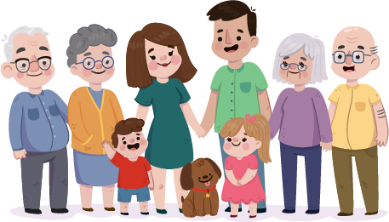

**Осим основних потреба, свима нам је потребна сигурност, уважавање, подршка и љубав!**

**Породица је та која нам пружа љубав, сигурност, подршку и уважавање!**